
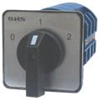
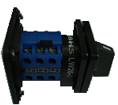
MATERIAIS ELÉTRICOS PARA AUTOMAÇÃO INDUSTRIAL EM BAIXA TENSÃO
Pag. 1
Chaves Interruptoras Rotativas 2 Velocidades
Um único enrolamento - Dahlander - LW26-..S/08
As chaves interruptoras rotativas usadas no comando de motores trifásicos na ligação em
dupla velocidade, motor Dahlander, da linha LW26-..S/08 da BHS, para montagem na porta
ou no fundo do painel e acionamento manual, são seguras, confiáveis e de longa duração.
A principal característica na operação de 2 velocidades é a relação entre as velocidades, que é
de 1 para 2; a modificação no número de polos de seu único enrolamento na razão 1:2 a partir
das suas conexões externas.
Funções das chaves:
* Tripolar
* 3 posições fixas (0-1-2)
* Ângulo de acionamento: 2 x 60°
* Espelho frontal: 48x48mm (20A); 64x64mm (32 e 63A)
** Para montagem fundo do painel, acrescentar a base ref.: SLWB-26-32
Garantia
O prazo de garantia contra defeitos de fabricação, devidamente comprovado, é de 12 (doze) meses a contar da data da nota fiscal
de faturamento, ou um período de 18 (dezoito) meses após a data gravada no aparelho. A garantia não abrangerá estragos e avarias
decorrentes de acidentes, por choques mecânicos, instalações inadequadas ou ocorrências causadas por terceiros. A negligência,
imperícia ou imprudência na manutenção e o uso impróprio ou inadequado, como também a exposição do produto a condições
impróprias de temperatura e umidade e a armazenagem inadequada, não serão cobertos pela garantia. Para eventuais análises,
enviar o produto com a nota fiscal de remessa para o endereço da BHS, juntamente com um descritivo de uso (esquema funcional;
tensão de operação; corrente de emprego ou potência da carga; temperatura ao redor do produto etc.). Despesas e riscos de
transporte, ida e volta, correrão por conta do usuário.
A BHS não se responsabiliza por eventuais danos indiretos, perdas e danos, prejuízos e lucros cessantes decorrentes.
Reservamos o direito de alterar as características e especificações sem prévio aviso.
LW26-..S/08 - Chaves Rotativas 2 Velocidades Dahlander
Pag. 2
Características técnicas
Reservamos o direito de alterar as características e especificações sem prévio aviso.
Corrente |  | 20A | 32A | 63A
Referências | 3P | LW26-20S/08 | LW26-32S/08 | LW26-63S/08
Corrente térmica máx. | (Ith) | 20 A | 32 A | 63 A
Corrente nominal de emprego | (Ie) | 20 A | 32 A | 63 A
Corrente térmica em invólucro | (Ithe) | 16 A | 28A | 55 A
Conformidade às normas |  | ABNT NBR IEC 60947-3, ABNT NBR IEC 60947-1, VDE 0660 part 107
Certificações |  | CE, CCC
Tensão nominal de operação | (Ue) | até 500V; até 380V (125 e 160A)
Tensão nominal de isolamento | (Ui) | 690V
Tensão nominal de impulso suportável | (Uimp) | 8kV
Frequência |  | 60Hz
Grau de proteção | (ABNT NBR IEC60529) | IP20
Grau de poluição |  | 3
Temperatura ambiente | estocagem | -60°C a +70°C
 | funcionamento | -20°C a +60°C
Altitude máx. | sem correção | 2000 m
Posição de funcionamento | montagem | Em qualquer posição, sem restrição.
Vida mecânica | sem corrente | 6 x 10⁵ ciclos de manobra
Vida elétrica | com In | 2 x 10⁵ ciclos de manobra
Capacidade nominal de estabelecimento |  | 200 A | 320 A | 630 A
Capacidade nominal de interrupção |  | 160 A | 250 A | 500 A
In curta duração admissível 1 s | (Icw) | 200 A | 300 A | 700 A
Capacidade de estabelecimento Icc | (Icm) | 750 A | 900 A | 1700A
Proteção fusíveis aM/gG |  | 20 A | 35 A | 63 A
Seção condutores | flexível+term. | 6mm² | 6mm² | 16mm²
 | rígido | 10mm² | 10mm² | 25mm²
Torque (aperto) | N.m. | 2 | 2 | 4

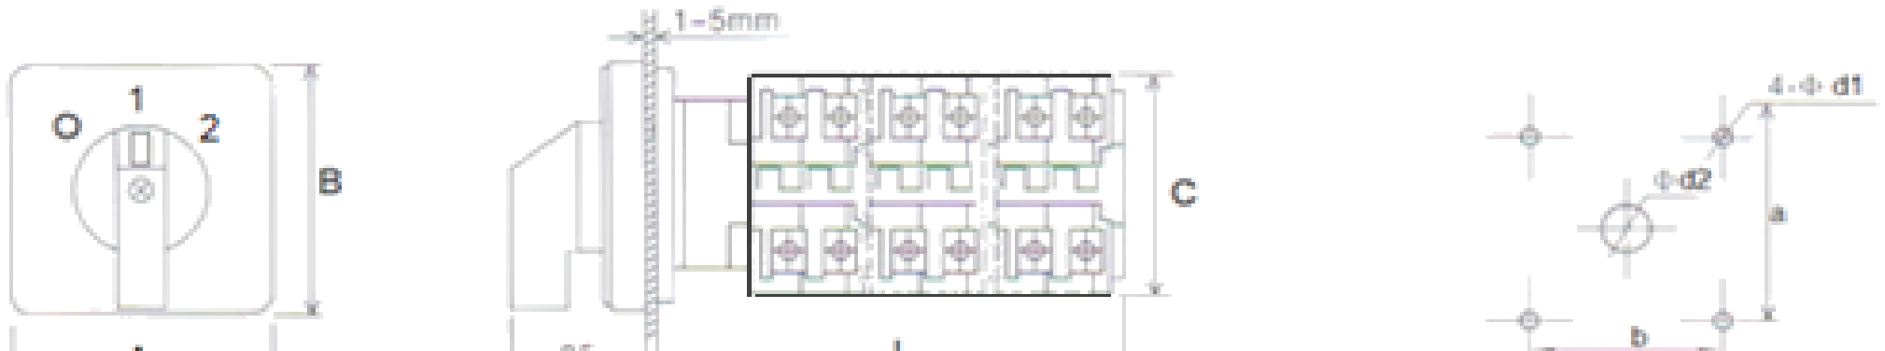
LW26-..S/08 - Chaves Rotativas 2 Velocidades Dahlander
Pag. 3
Escolha conforme as categorias de emprego (motor Dahlander)
Dimensões (mm)
Reservamos o direito de alterar as características e especificações sem prévio aviso.
Corrente |  | 20A | 32A | 63A
Referências | 3P | LW26-20S/08 | LW26-32S/08 | LW26-63S/08
AC-21A - Cargas resistivas, incluindo sobrecargas moderadas
Corrente nominal de emprego | (Ie) | 20 | 32 | 63
Potência 60Hz monofásico | 110V kW | 2 | 3 | 6
 | 220V kW | 4 | 6 | 13
 | 380V kW | 7 | 11 | 22
AC-22A - Cargas mistas resistivas e indutivas, incluindo sobrecargas moderadas
Corrente de emprego | Iemax (A) | 20 | 32 | 63
Potência 60Hz trifásico | 220V cv/kW | 5/3,7 | 10/7,5 | 20/15
 | 380V cv/kW | 10/7,5 | 20/15 | 40/30
 | 440V cv/kW | 10/7,5 | 20/15 | 60/45
 | 500V cv/kW | 10/7,5 | 20/15 | 60/45
AC-23A - Cargas constituídas de motores ou outras cargas fortemente indutivas
Corrente de emprego | Iemax (A) | 16 | 28 | 55
Potência 60Hz monofásico | 110V cv/kW | 1,5/1,1 | 2/1,5 | 6/4,5
 | 220V cv/kW | 3/2,2 | 5/3,7 | 12,5/9,2
 | 380V cv/kW | 5/3,7 | 10/7,5 | 25/18,5
Potência 60Hz trifásico | 220V cv/kW | 5/3,7 | 10/7,5 | 20/15
 | 380V cv/kW | 10/7,5 | 20/15 | 40/30
 | 440V cv/kW | 10/7,5 | 20/15 | 60/45
 | 500V cv/kW | 10/7,5 | 20/15 | 60/45
AC-4 - Serviço pesado, manobra de motor em carga plena, comando intermitente, reversão e parada em contracorrente, desligamento até 7In
Corrente de emprego | Iemax (A) | 3 | 9 | 20
Potência 60Hz monofásico | 110V cv/kW | 0,5/0,37 | 1/0,75 | 1,5/1,1
 | 220V cv/kW | 1/0,75 | 2/1,5 | 3/2,2
 | 380V cv/kW | 2/1,5 | 4/3 | 5/3,7
Potência 60Hz trifásico | 220V cv/kW | 0,75/0,55 | 3/2,2 | 7,5/5,5
 | 380V cv/kW | 2/1,5 | 7,5/5,5 | 10/7,5
 | 440V cv/kW | 2/1,5 | 7,5/5,5 | 10/7,5
 | 500V cv/kW | 2/1,5 | 7,5/5,5 | 10/7,5

Referências | A | B | C | L | a | b | d1 | d2
LW26-20S/08 | 48 | 48 | 43 | 62 | 36 | 36 | 4.5 | 10
LW26-32S/08 | 64 | 64 | 58 | 78 | 48 | 48 | 4.5 | 10
LW26-63S/08 | 64 | 64 | 66 | 115 | 48 | 48 | 4.5 | 10

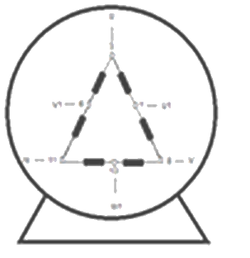
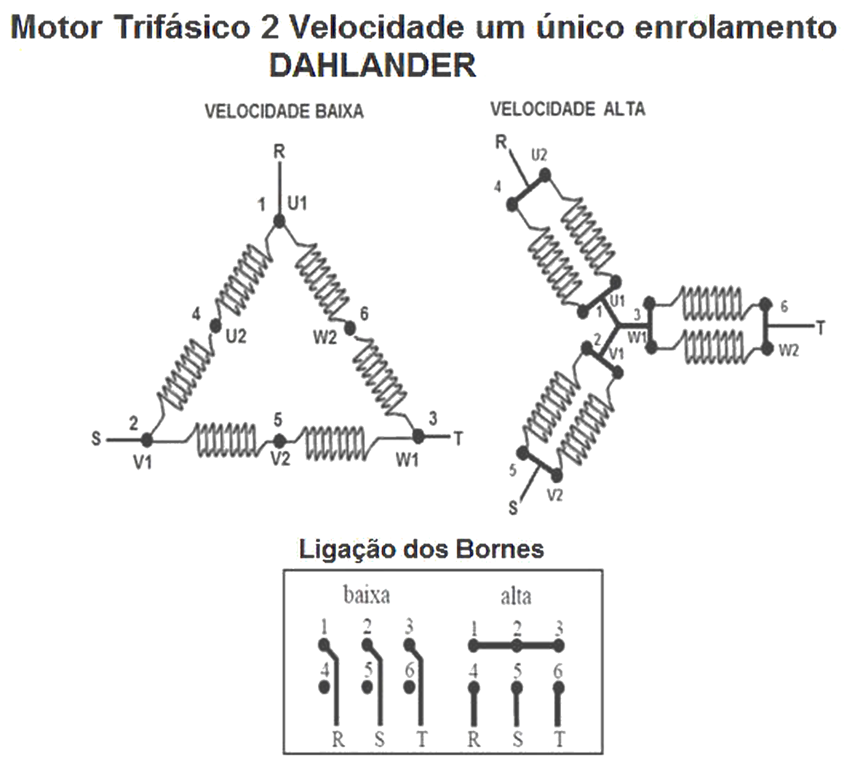
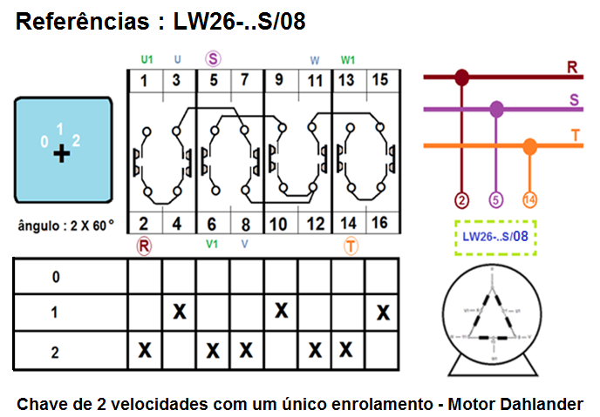
LW26-..S/08 - Chaves Rotativas 2 Velocidades Dahlander
Pag. 4
Esquemas - motor trifásico 2 velocidades, um único enrolamento Dahlander
Referências: LW26-..S/08 - chave de 2 velocidades com um único enrolamento - motor Dahlander
Reservamos o direito de alterar as características e especificações sem prévio aviso.
Contato Tel: (11) 2081-8168
WhatsApp / vendas: (11) 98324-0256 ; (11) 98368-0032
Email: comercial@bhseletronica.com.br
www.bhseletronica.com.br
LW26-..S/08_Rev.Fev2016

